Recortable para el Afiche de Corono Virus.
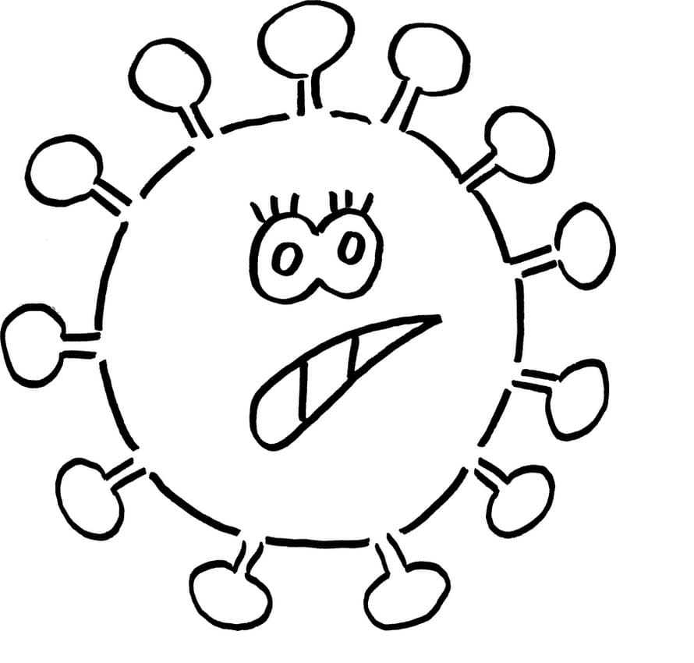
Recordar que se debe colorear en clases del día jueves 11 de junio.

